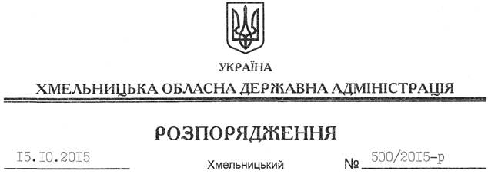

Про надання дозволу на розроблення технічної документації із землеустрою щодо встановлення меж земельної ділянки водного фонду в натурі (на місцевості) громадянину Атаманчуку С.Г.

На підставі статей 6, 13, 21, 39 Закону України “Про місцеві державні адміністрації”, статей 17, 59, 122, 123, 124, частини 2 статті 134 Земельного кодексу України, статті 51 Водного кодексу України, статей 22, 50 Закону України “Про землеустрій”, розглянувши заяву громадянина Атаманчука С.Г., зареєстровану в облдержадміністрації 19.08.2015 за № 99/5662-11-26/2015, та надані матеріали:
1. Надати дозвіл громадянину Атаманчуку Сергію Георгійовичу на розроблення технічної документації із землеустрою щодо встановлення меж земельної ділянки водного фонду в натурі (на місцевості) із земель державної власності площею 6,032 га, яка знаходиться на території Виноградівської сільської ради Ярмолинецького району за межами населеного пункту, з метою подальшої передачі у користування на умовах оренди для рибогосподарських потреб.
2. Громадянину Атаманчуку С.Г. при розробленні технічної документації із землеустрою щодо встановлення меж земельних ділянок водного фонду в натурі (на місцевості) забезпечити дотримання вимог чинного законодавства.
3. Контроль за виконанням цього розпорядження покласти на заступника голови облдержадміністрації відповідно до розподілу обов’язків.

Голова адміністрації М.Загородний

